Задания для 6- х классов по самостоятельному изучению темы: «Половое растение цветковых растений» «Опыление».

Прочитайте параграфы 46 -47 учебника, письменно ответьте на задания размещенные на сайте школы:

1.Рассмотрите предложенную схему. Запишите в ответе пропущенный термин, обозначенный на схеме знаком вопроса.
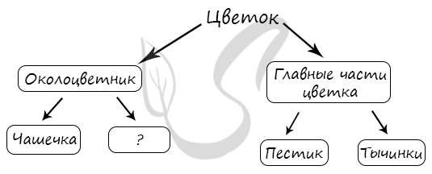
2. Рассмотрите предложенную схему. Запишите в ответе пропущенный термин, обозначенный на схеме знаком вопроса.
Главные части цветка

пестик
?

?
?
?
столбик
?

3. Определите какой вид опыления указан под цифрой 1 , какой под цифрой 2 и распределите растения.
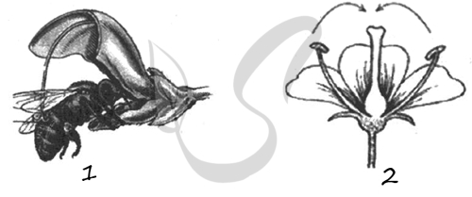
РАСТЕНИЯ
А) клевер Б) ячмень В) горох Г) картофель Д) мак Е) вишня
СПОСОБЫ ОПЫЛЕНИЯ
1) 2 (…….) 2) 1 (……)

4. Подпишите части цветка указанные на рисунке.
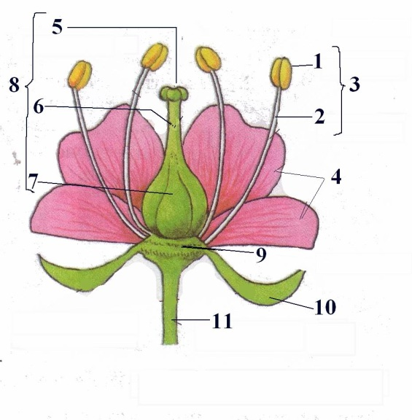
5. Установите соответствие между растением и способом опыления его цветков. Для этого к каждому элементу первого столбца подберите позицию из второго столбца. Впишите в таблицу цифры выбранных ответов.
РАСТЕНИЕ | СПОСОБ ОПЫЛЕНИЯ ЦВЕТКОВ
A) рожь | 1) ветром
Б) мак | 2) насекомыми
В) ландыш
Г) орешник
Д) дуб
6. Установите соответствие между 1 и 2 столбцами
Способ опыления | Признаки
- насекомыми | А. собранные в соцветия мелкие цветки
- ветром | В. невзрачные мелкие цветки
 | Г. часто цветки собраны в соцветия
 | Д. лохматые рыльца
 | Е. яркая окраска цветков
 | Ж. пыльники на длинных нитях
 | З. крупные одиночные цветки
 | И. мелкая, легкая, сухая пыльца
 | К. наличие нектара или аромата
 | Л. крупная липкая пыльца

а | б | в | г | д | е | ж | з | и | к | л

